Diagrama de flujo del sistema eventos por perfil
Normas de trabajo y documentación gráfica

Consejo Mexiquense de Ciencia Y Tecnología
Unidad de Sistemas

Elabora: VICTOR MANUEL JIMÉNEZ ROSAS

19 de septiembre de 2025
Índice
Normas de trabajo 3
Objetivo 3
Acciones previas 3
Metodología 3
Estándares utilizados 4
Resultado esperado 4
Diagramas 5
Macro diagrama 5
Subprocesos 6
Iniciar sesión. 6
Registrar usuario. 7
Publicar convocatoria. 8
Registrar solicitud. 8
Revisar solicitud. 9
Evaluar solicitud. 10
Elaborar convenio. 11
Ministración. 12
Seguimiento. 13
Presentación. 14
Guarda y notifica. 14
Solicitar informe. 15
Buscar participante. 15
Notificar solicitante. 16
Cancelar Solicitud. 17

Normas de trabajo

Objetivo
Establecer los criterios seguidos para la construcción del diagrama de flujo del sistema de eventos por perfil, a fin de garantizar que el diseño cumpla con estándares reconocidos y sea entendible para todos los usuarios.

Acciones previas
Antes de la elaboración del diagrama se definieron los siguientes puntos:
- Propósito del diagrama: Documentar el flujo del sistema de eventos diferenciando los roles (solicitante, revisor, evaluador, back office, sistema).
- Usuarios del diagrama: Personal de la Unidad de Sistemas, como herramienta de supervisión y documentación.
- Nivel de detalle requerido: Subprocesos con suficiente información para comprender decisiones y tareas críticas, sin llegar al nivel de instrucciones técnicas.
- Límites del proceso: Inicio en la publicación de la convocatoria y fin en el cierre del proyecto (presentación e informe final).

Metodología
Para la construcción del diagrama se siguieron los pasos establecidos en normas de calidad:
- Definición del alcance: Se determinó que el proceso incluye desde la publicación de la convocatoria hasta el cierre administrativo del proyecto.
- Identificación de perfiles a utilizar: Se determino el uso de 4 perfiles que intervienen en el flujo de actividades del sistema, los cuales son: Solicitante, Revisor, Evaluador y Back office, sin contar el perfil de “Administrador” el cual posee el nivel máximo de permisos del sistema y no se involucra en los procesos normales del flujo de actividades.
- Identificación de actividades y subprocesos: Se listaron y organizaron en orden cronológico: convocatoria, registro, revisión, evaluación, ministración, seguimiento y cierre (presentación).
- Determinación de actividades menores: Se incluyeron acciones como guardar datos, notificar solicitante, buscar participante, cancelar solicitud, entre otros.
- Identificación de puntos de decisión: Se establecieron condiciones tales como: convocatoria activa, aplica presentación, existencia de observaciones, evaluación aprobada, aplicación de ministración o informe final.
- Construcción del diagrama: Se utilizaron símbolos estándar ANSI/ISO para diagramas de flujo, representando los roles en carriles (swimlanes).
- Prueba de consistencia: Se verificó la correcta secuencia, la asignación de actividades a cada perfil, la claridad en las decisiones y la ausencia de cruces de líneas, resolviéndolo mediante conectores numéricos (misma página) y alfabéticos (otra página).

Estándares utilizados
El diagrama se realizó empleando la simbología reconocida por los estándares ANSI e ISO 5807 para diagramas de flujo, con los siguientes símbolos básicos:
- Óvalo: inicio/fin.
- Rectángulo: proceso o actividad.
- Diamante: decisión.
- Rectángulo con doble borde vertical (proceso predefinido): Representa un subproceso documentado en otro diagrama. Dentro de la figura se incluye el nombre del subproceso (ejemplo: “Registrar Solicitud”).
- Conectores numéricos (1, 2, 3…): Indican continuidad del flujo dentro de la misma página, evitando cruces de líneas.
- Conectores alfabéticos (A, B, C…): Indican continuidad del flujo en otra página o subproceso relacionado.
- Líneas continuas: Representan el flujo normal de actividades entre procesos.
- Líneas punteadas: Indican interacción entre el usuario y el sistema.

Resultado esperado
El resultado es un diagrama de flujo claro, modular y por perfiles, que permitirá documentar el proceso del sistema de eventos y servir de base para futuras revisiones o auditorías.

Diagramas

Macro diagrama
Este diagrama muestra de manera general la lógica del sistema de eventos, diferenciando las acciones de cada perfil. Permite visualizar el flujo global desde la publicación de la convocatoria hasta el cierre del proceso.
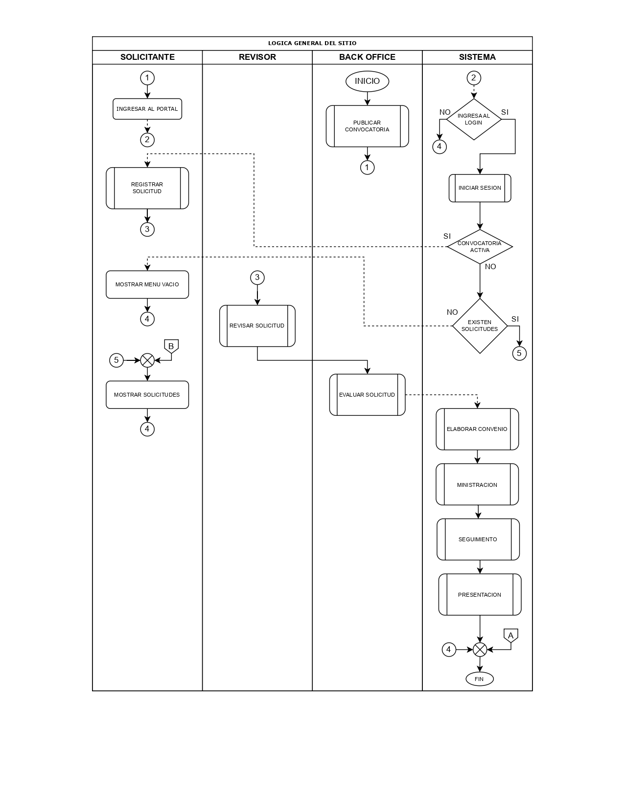
Ilustración 1 Macro diagrama del sistema de eventos por perfil.

Subprocesos

Iniciar sesión.
Representa los pasos necesarios para que un usuario acceda al portal, incluyendo la verificación de credenciales y el manejo de errores en caso de datos incorrectos o usuario inexistente.
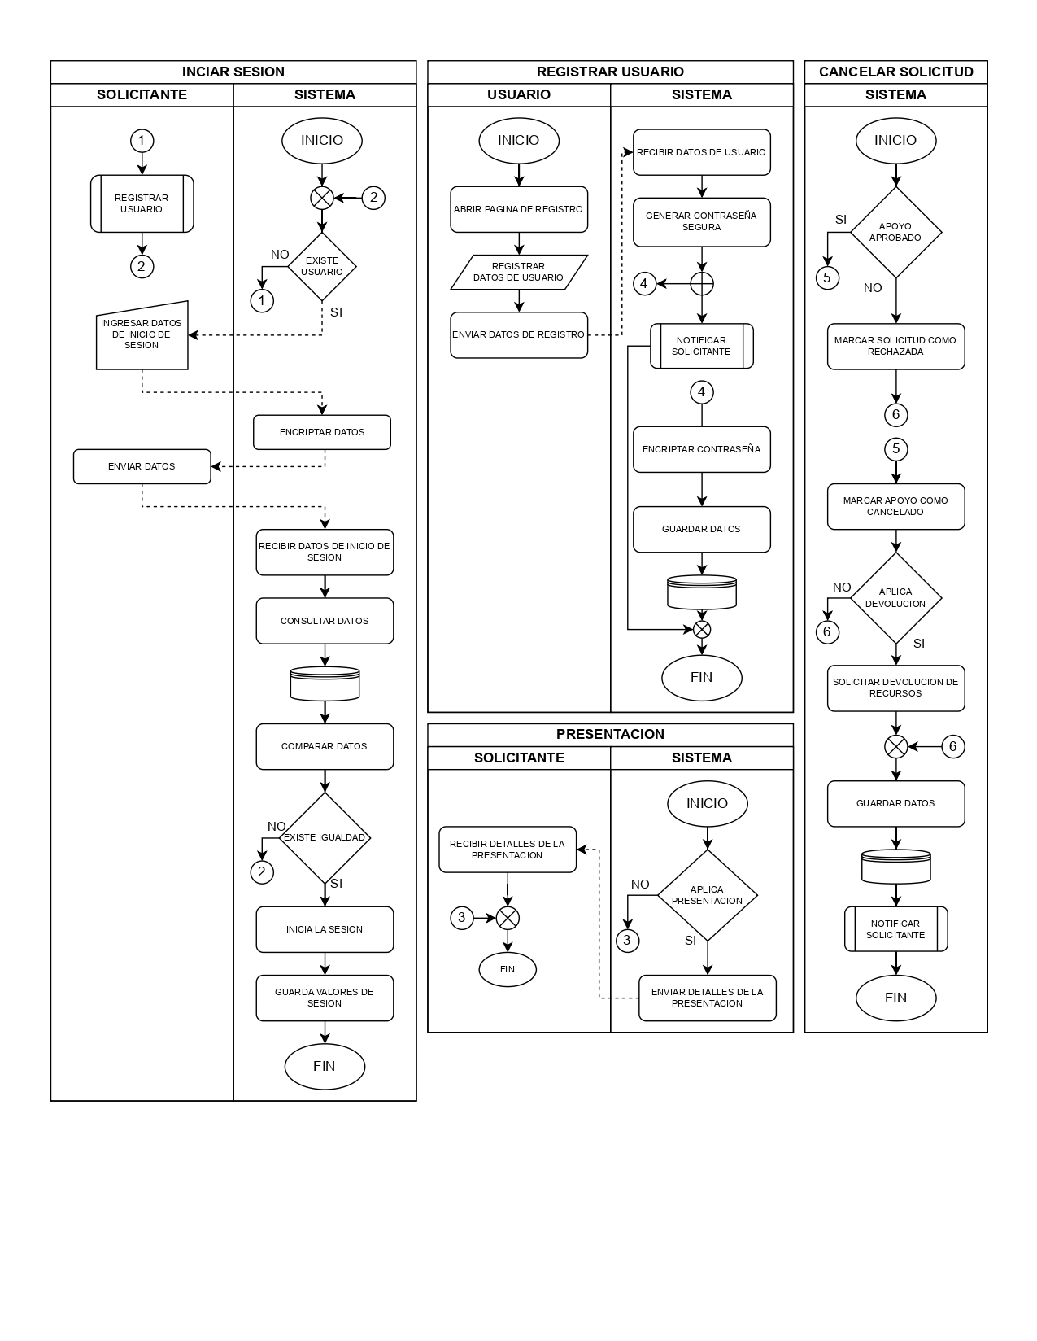
Ilustración 2 Subproceso de iniciar sesión.

Registrar usuario.
Describe las acciones que se realizan para crear una cuenta de solicitante en el sistema, así como las validaciones automáticas del sistema para asegurar la integridad de los datos y la generación de credenciales (Usuarios de tipo Staff se crean desde usuario administrador).

Ilustración 3 Subproceso de Registrar usuario.

Publicar convocatoria.
Describe las acciones del Back Office para abrir el registro de convocatoria: captura de datos de la convocatoria y publicación en la página de inicio.
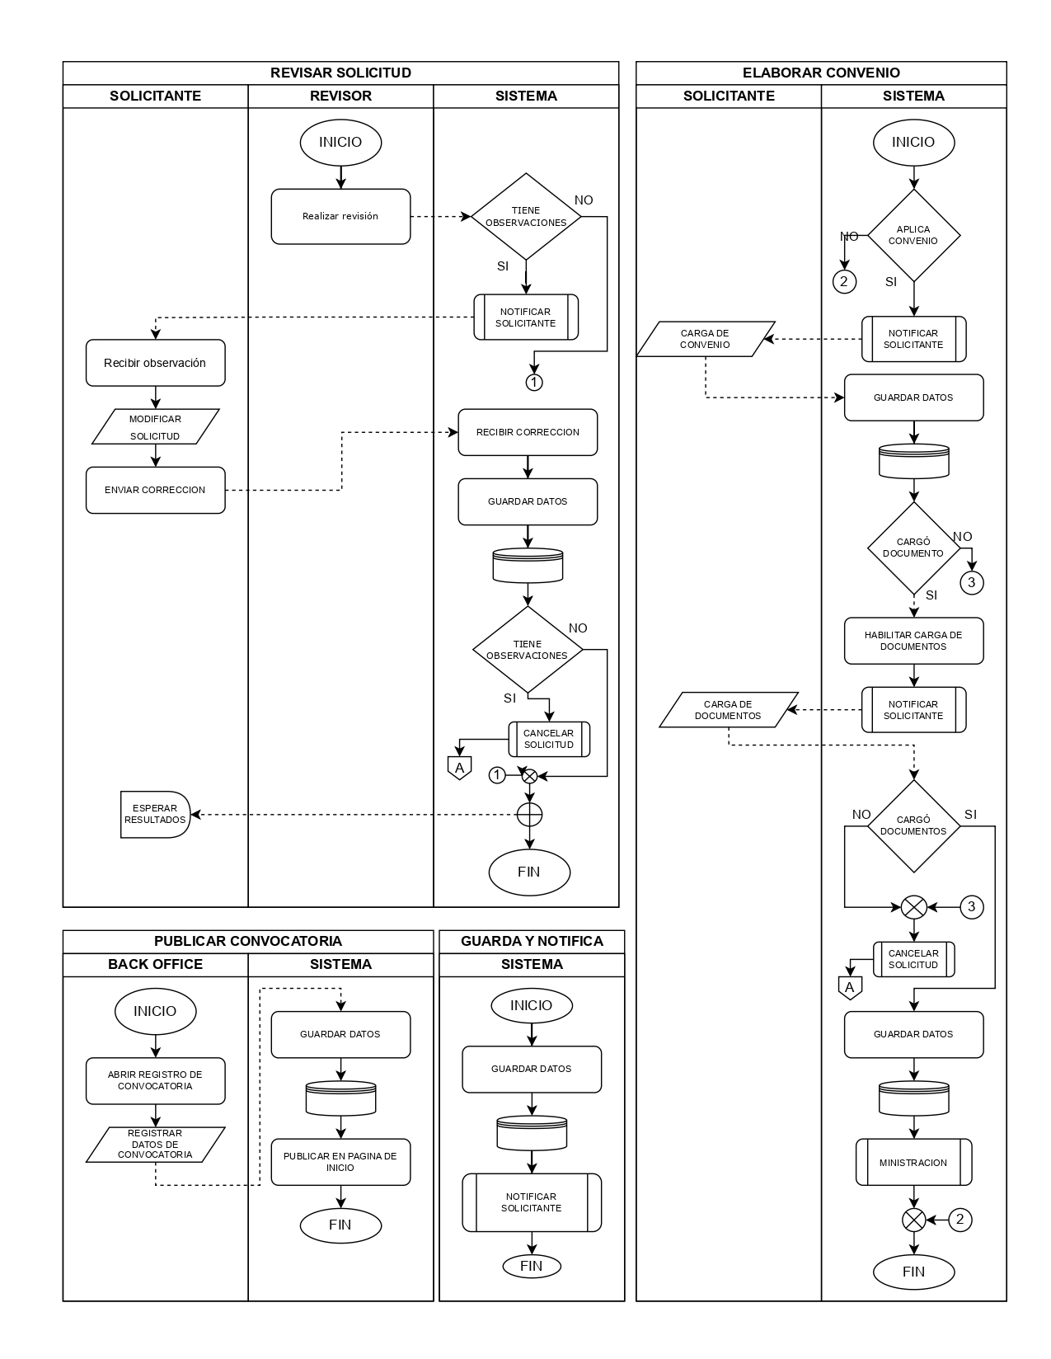
Ilustración 4 Subproceso de Publicar convocatoria.

Registrar solicitud.
Explica el flujo que sigue un solicitante para capturar y enviar una nueva solicitud de participación en una convocatoria, así como la validación para solo solicitar una por convocatoria y almacenamiento de la información por parte del sistema.
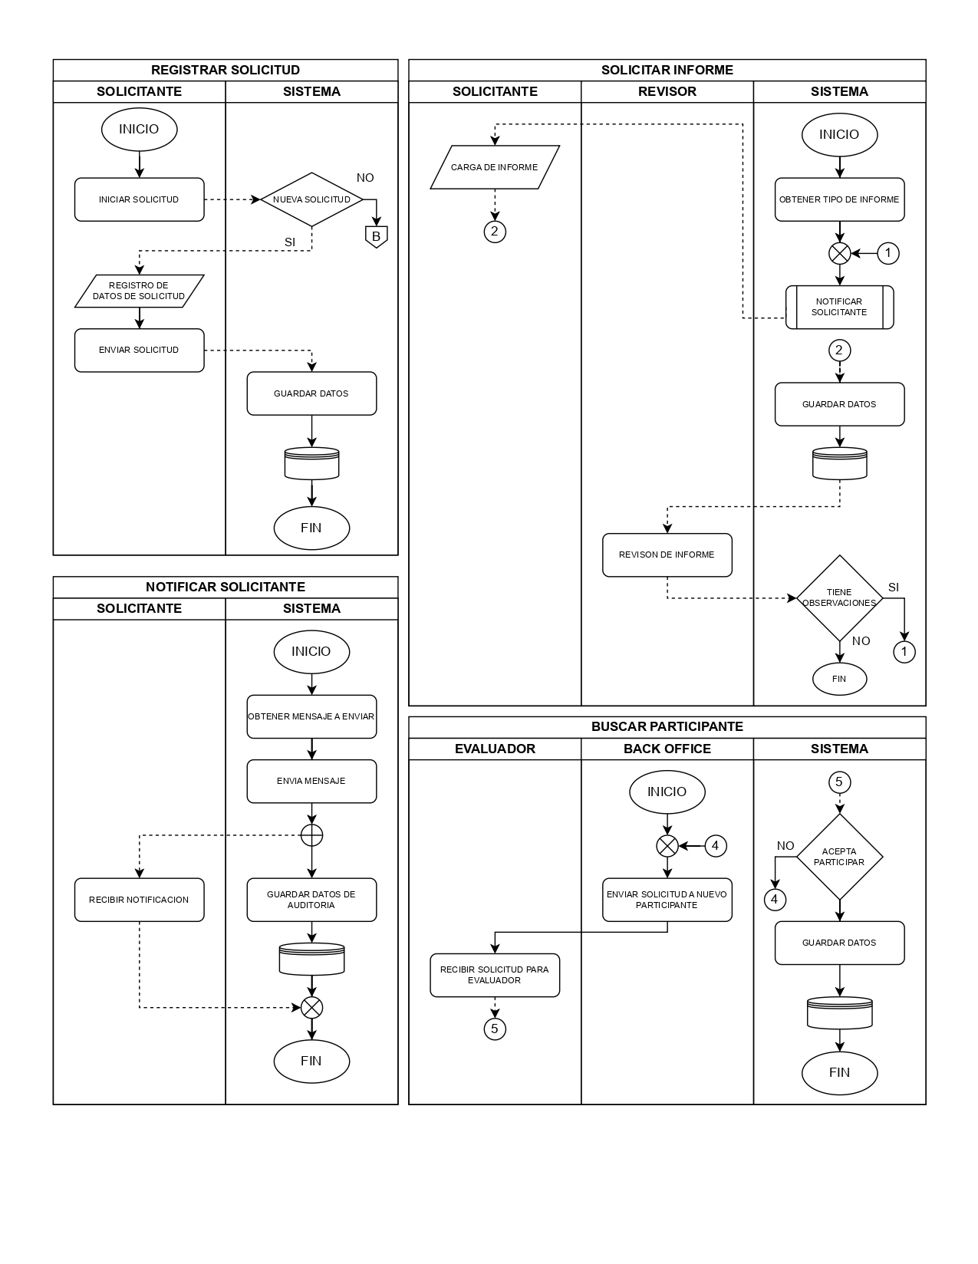
Ilustración 5 Subproceso de Registrar solicitud.

Revisar solicitud.
Refleja la función del revisor, quien analiza la solicitud enviada, identifica observaciones y, en su caso, notifica al solicitante para que realice correcciones antes de la evaluación.

Ilustración 6 Subproceso de Revisar solicitud.

Evaluar solicitud.
Detalla las actividades del evaluador al recibir la documentación, revisar la propuesta y emitir un dictamen de aprobación o rechazo, registrando el resultado en el sistema.
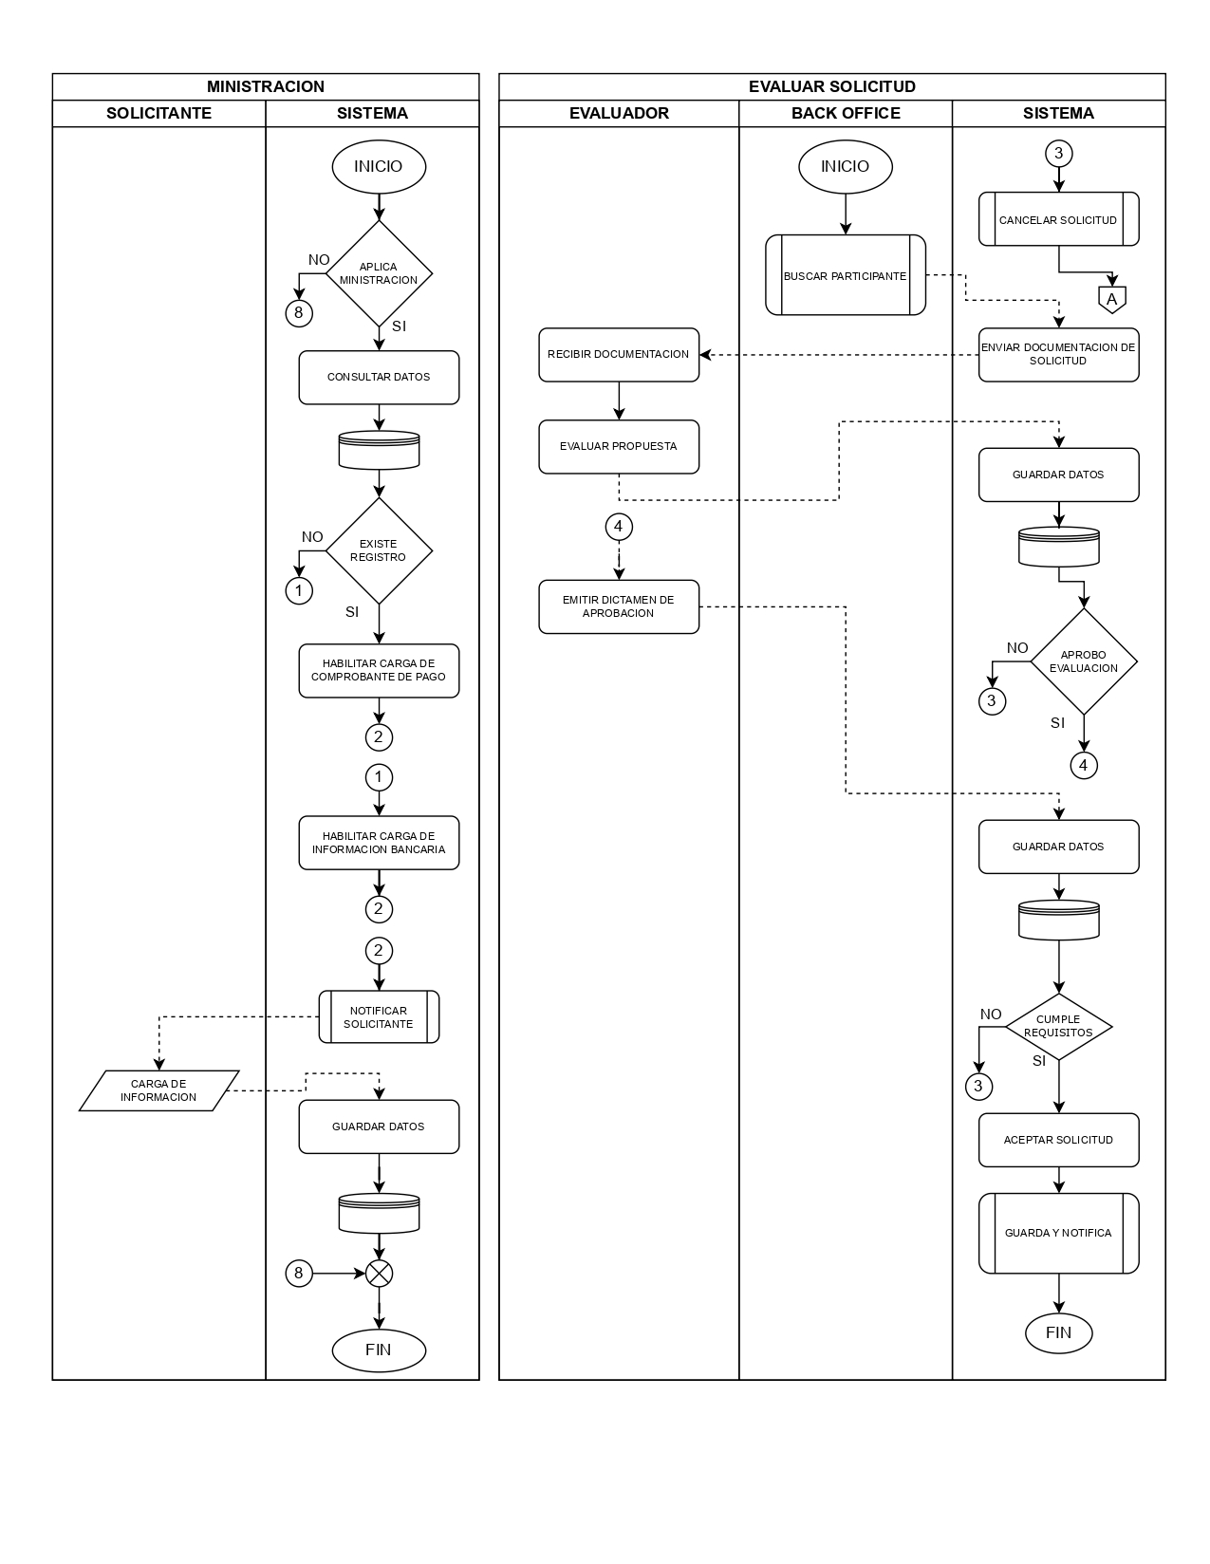
Ilustración 7 Subproceso de Evaluar solicitud.

Elaborar convenio.
Describe la fase en la que el solicitante es notificado para realizar la carga del convenio y los documentos requeridos.
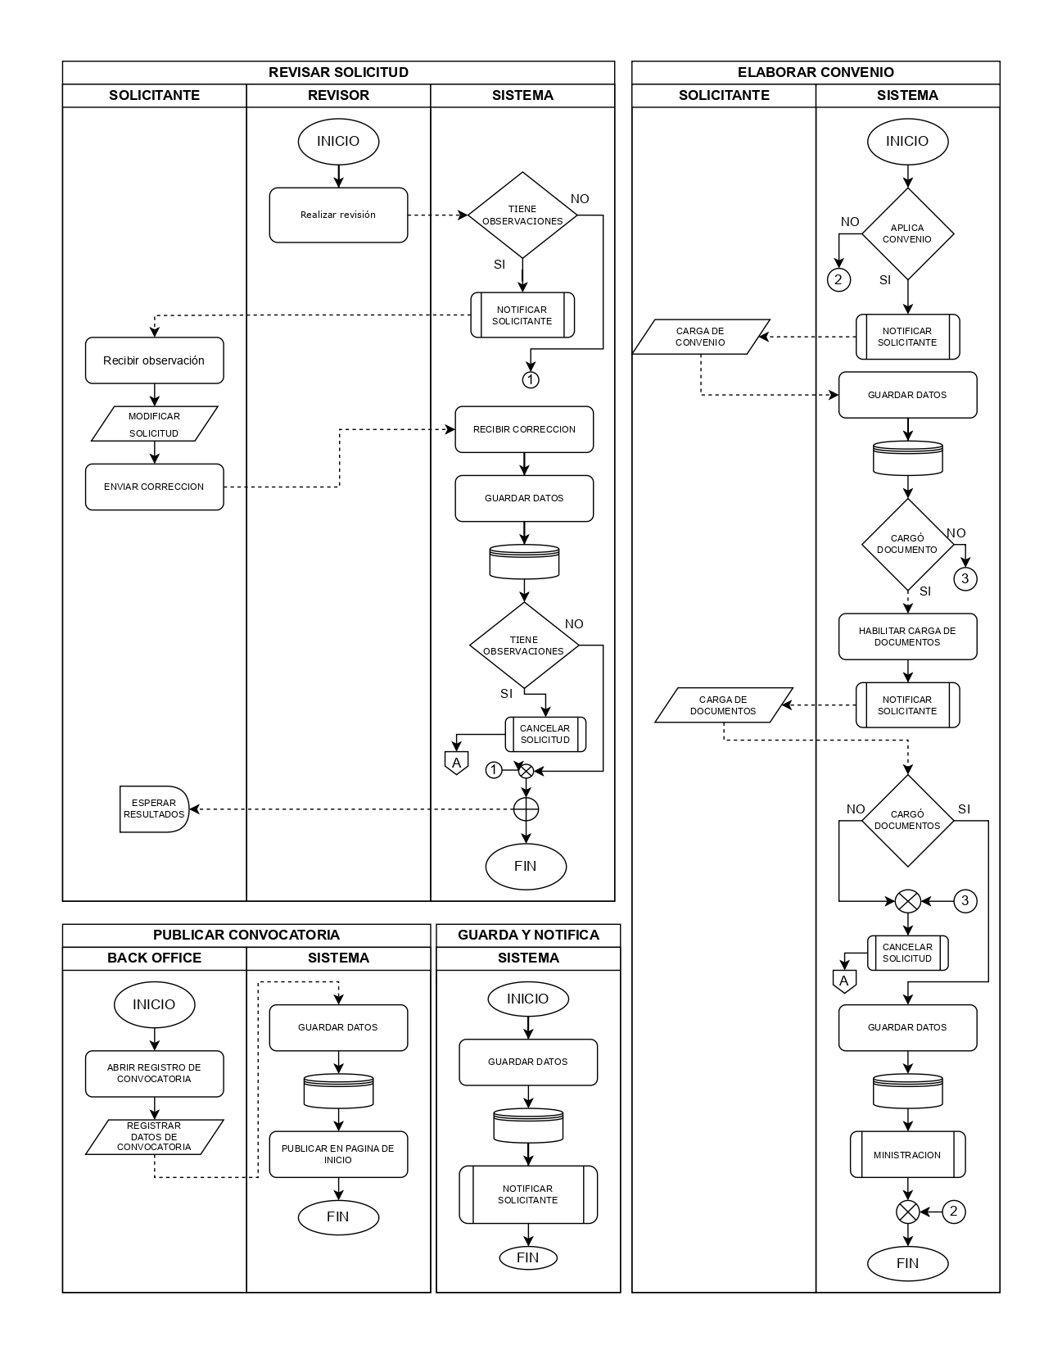
Ilustración 8 Subproceso de Elaborar convenio.

Ministración.
Muestra los pasos que siguen tanto el solicitante como el sistema para registrar información bancaria y habilitar la carga de los comprobantes de pagos correspondientes a los apoyos aprobados.

Ilustración 9 Subproceso de Ministración.

Seguimiento.
Representa la etapa de seguimiento de los proyectos, incluyendo la carga de información adicional, los informes solicitados y las observaciones de los evaluadores.
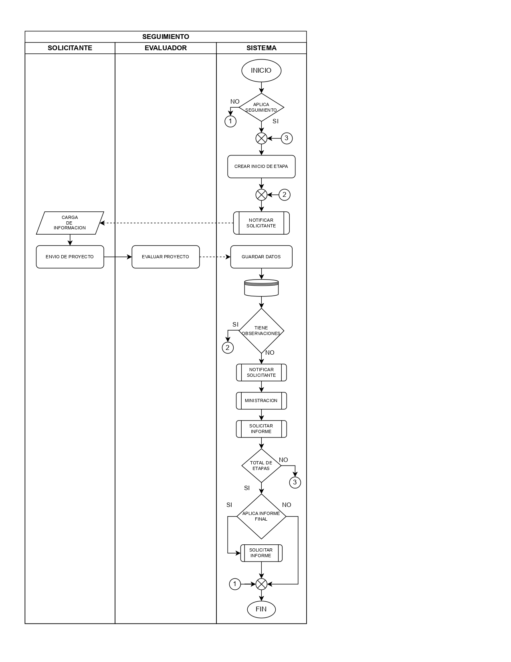
Ilustración 10 Subproceso de Seguimiento de solicitud.

Presentación.
Expone el flujo final del proceso, en el que el solicitante recibe los detalles de la presentación del proyecto en caso de aplicar.

Ilustración 11 Subproceso de Seguimiento.

Guarda y notifica.
Acción sistematizada donde el sistema guarda resultados, cambios o evidencias y genera notificaciones automáticas al solicitante.

Ilustración 12 Subproceso de Guarda y notifica

Solicitar informe.
Procedimiento por el cual se solicita un informe intermedio/final al solicitante: emisión de la solicitud, notificación al interesado y carga del informe en el sistema.
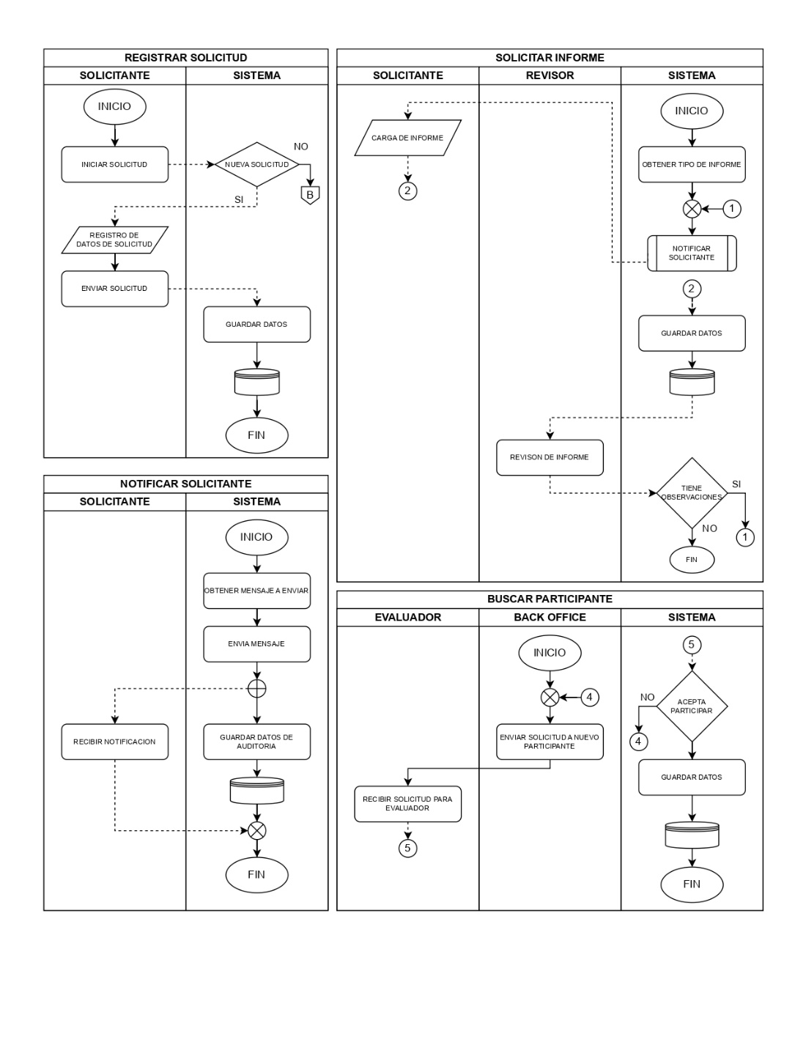
Ilustración 13 Subproceso de Solicitar informe.

Buscar participante.
Acciones del Back Office para localizar/seleccionar evaluadores o participantes: búsqueda en catálogo/BD, validación de disponibilidad y envío de invitación o reasignación de solicitud a evaluador.

Ilustración 14 Subproceso de Buscar participante.

Notificar solicitante.
Proceso genérico de notificación: obtención del mensaje, envío por el canal definido (correo) y registro del envío.

Ilustración 15 Subproceso de Notificar solicitante.

Cancelar Solicitud.
Flujo que describe los pasos para cancelar una solicitud/apoyo, actualización de estado en el sistema, notificación al solicitante, solicitud de devolución de apoyo en caso de aplicar y registro de la acción.

Ilustración 16 Subproceso de Cancelar solicitud.

